- Use Case Diagram Attività Didattiche

Gestione delle attività didattiche svolte all'asilo e relativa consultazione da parte dei genitori

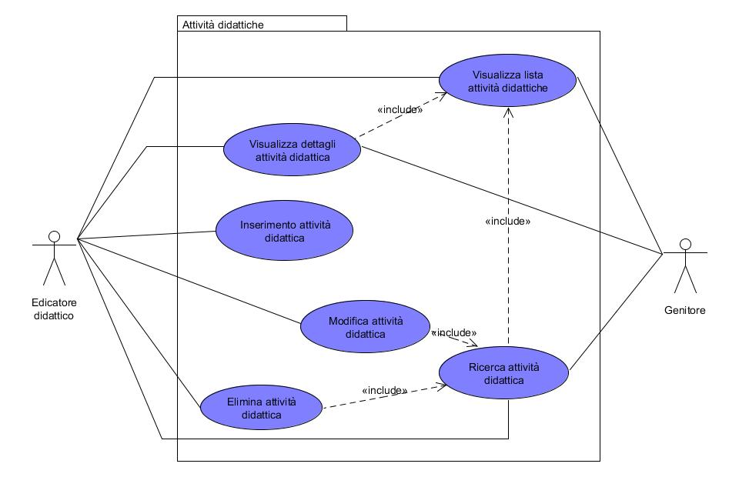

- Use Case Diagram Questionari

Gestione dei questionari da parte dei responsabili e interazione con i genitori

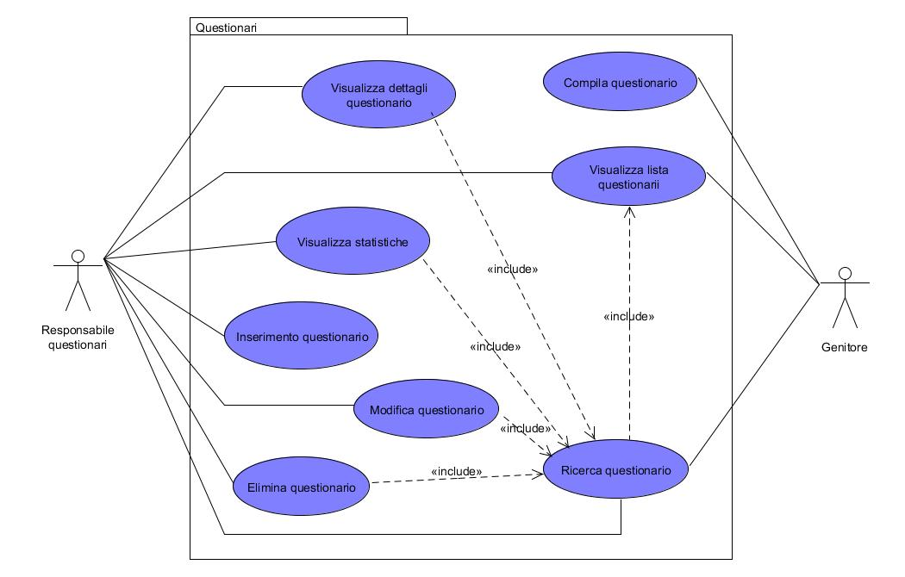
- Use Case Diagram Eventi

Gestione degli eventi e interazione con essi

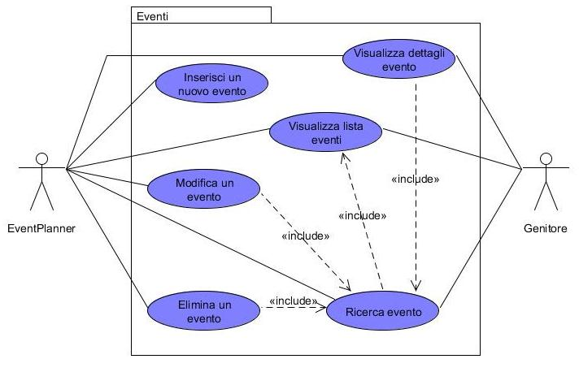
- Use Case Diagram Forum

Gestione del forum e interazione con esso

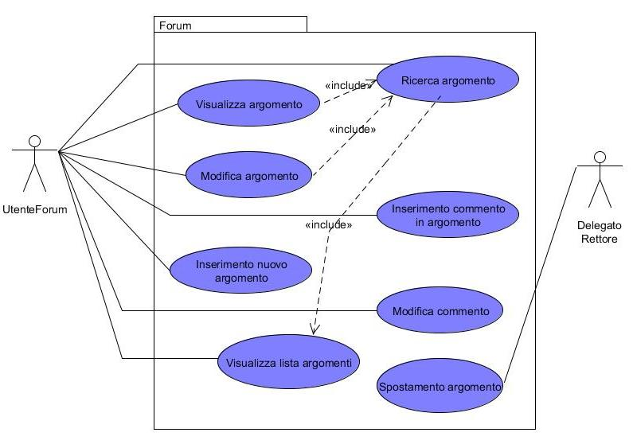
- Use Case Diagram Programma Educativo

Gestione del programma educativo da parte del responsabile scientifico e relativa consultazione da parte del genitore

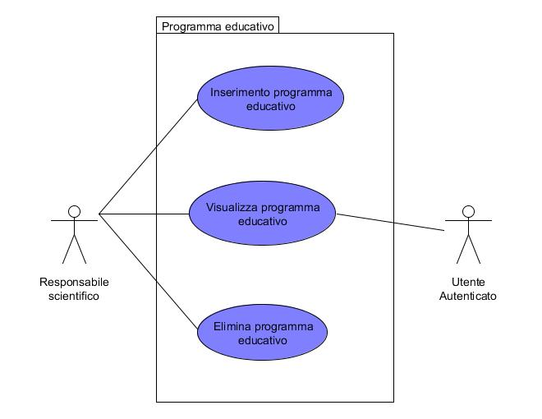
- Diagramma Mensa

Gestione del menu della mensa da parte di impiegato e visualizzazione del menu di tutti gli utenti riconosciuti dal sistema

